浸渍提拉镀膜机 型号：ZRX-29319

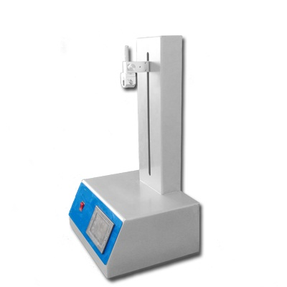
ZRX-29319浸渍提拉镀膜机是适用于溶胶-凝胶法（Sol--Gel法，简称SG法）制备薄膜的浸渍提拉法的一款高精度仪器。核心部件采用进口配件，精准控制提拉速度，多次重复镀膜无位置偏差。提拉速度、提拉高度、浸渍时间、循环镀膜次数、下降速度、停留时间均可以通过程序精确控制。适用于玻璃、Si（100）、Si（111）、蓝宝石（Al2O3）、瓷片以及树脂基板等常用基板。

ZRX-29319产品特点

采用进口直线导轨和伺服电机，精确控制均匀提拉速度。

运行平稳无抖动，液面无振动。保证设备的稳定性以及成膜的均匀性。

采用研发的程序控制系统，提拉速度、提拉高度、浸渍时间、循环镀膜次数、下降速度、停留时间均可以通过程序控制调节

触摸屏，界面清晰，操作简便

专用设计夹具，夹持更安全牢固

整机喷塑处理，外观精美大方

ZRX-29319技术参数

1、 提拉行程：0～300mm

2、 提拉速度范围：1～9999μm/s，最小分辨率1μm/s

3、 位置精度：<0.01mm

4、 速度精度：±0.01%

5、 浸渍时间：1～3600s

6、 镀膜次数：1～1000次

7、 镀膜间隔时间：1～3600s

8、 电源：AC 220V 50Hz

